
计 算 机 工 程 与 科 学 学 院

《软件工程》实验指导书

《软件工程》课程组

2011年3月

目 录
一、实验概况 3
1 实验目的 3
2 实验环境 3
3 实验内容 3
二、 个体专项任务实验 5
实验1 数据流分析 6
实验2 结构化设计 7
实验3 软件测试 8
实验4 用例建模 9
实验5 对象建模 10
实验6 动态建模 11
三、团队软件开发实践 12
实践概况 12
开发组结构 12
阶段产品与评审 13
实践评测 14
实践过程 14
1，立项 14
2，需求分析 15
3，设计 15
4，编码 16
5，测试 16
6，项目总结 17
附录1 候选项目 18
1，网上书城 18
2，图书馆管理信息系统 19
3，试验室管理信息系统 21
附录2 Rational Rose操作练习 23

一、实验概况

1 实验目的
软件工程是计算机专业的一门重要专业基础课，是指导计算机软件开发与维护的工程学科，实践性非常强，要求学生从实际的软件开发过程中锻炼从事工程实践的技能。软件工程实验采用任务导向的项目案例教学方法，使学生系统地将软件工程概念、原理和方法应用到实际的软件开发过程，在规定时间内完成软件的项目规划、分析、设计和实施等工作，加强、巩固软件工程的理论知识，培养学生的独立工作能力和团队合作精神。

2 实验环境
1，普通PC机，主频1.0GHz、512MB内存
2，建模工具：Word, Visio, ArgoUML，Rational Rose（任选）
3，程序设计语言，Visual Basic, Java, C++（任选）

3 实验内容
课程实验可以按照由浅入深的顺序分为二个阶段：个体专项任务实验和团队软件开发实践。
专项任务实验以巩固软件工程的理论知识为目的，以结构化和面向对象方法和技术为实验内容。实验覆盖软件开发方法的主要知识点，每个学生独立或2人一组完成软件开发阶段的专项任务。实验紧贴软件工程课程教学的进度和内容，穿插在软件工程课程教学过程之中，在教师的现场指导和监督下进行，以便随时解答实验中出现的问题。实验成绩作为软件工程课程考核的一部分。
项目开发实践在夏季短学期（共4周，约160学时）的《计算机应用大型作业》中进行，此时学生已经学习并掌握了软件工程、程序设计、数据库等方面的基本方法和技术。实践组织学生为项目开发小组，每个学生担当不同的角色，每个小组完成一个完整的项目开发。实践强调贴近实际软件项目的实践性以及相关软件开发能力的综合运用，以培养学生基本的实践能力为目标。

二、 个体专项任务实验
专项任务实验考虑本科三年级学生的知识结构和水平。由于是现学现用，采取启发式提问方式引导学生按步骤完成专项任务，树立学生的学习信心，尽量消除抄袭现象。每项任务是独立的，要求给出完成任务的必要输入。如果两个任务是开发过程的连续步骤，那么在后一任务实验前，教师要提供前一任务的参考答案。实验也要有适当的难度，有助于激发优秀学生进一步钻研的热情。
软件工程的教学内容覆盖了软件需求分析、设计、实现以及测试过程。实验以结构化及面向对象分析和设计方法的知识点掌握为主要评价指标，考查学生理解实际问题需求、解决具体问题的能力。结构化方法实验包括数据流分析、结构化设计和软件结构优化、测试用例的生成和测试执行等。面向对象方法实验引导学生按照面向对象的思想完成软件分析和设计过程，包括用例建模及用例描述、对象建模、行为建模和面向对象类设计等。
要求：熟悉和掌握完成项目开发各种任务所需要的知识和技能。实验结果发送学习通。实验结果的文件名为：个人实验-<学号>.doc。根据学生的实验态度和实验质量，教师对实验进行评价和评分并在课堂教学中对共性问题进行讲解。实验成绩应占课程考核总成绩的20%。

实验1 数据流分析
- 直达列车车票预售系统
【说明】某直达列车车票预售系统接受顾客的订票和取票业务。
1．顾客为了提前订票，可向系统提供个人信息及其预订购的车次和日期，系统根据个人信息是否齐全和车次是否正确来判断订票单是否合格。对于合格的订票单，系统通过查找座位表审核相应的车次是否有剩余票。如果有剩余票，则记录顾客个人信息以及订票信息，并向顾客提供取票单。
2．到了可以取票的时间，顾客向系统提供取票单，在检查单据合格的情况下，系统想顾客提供火车票。
3．售票员可以利用系统查询各车次车票的已订购、已售出和剩余情况。
【问题1】画出系统的顶层数据流图。
【问题2】对问题1的结果进行分解，画出0层和1层数据流图。
【问题3】给出数据字典。
- 企业销售管理系统
【说明】某企业销售管理系统的功能需求（工作过程）说明如下：
- 接受顾客的订单，检验订单，若库存有货，进行供货处理，即修改库存，给仓库开备货单，并且将该订单登入订单记录中；若库存量不足，将缺货订单登入缺货记录。
- 根据缺货记录进行缺货统计，将缺货通知单发给采购部门，以便采购。
- 根据采购部门发来的进货通知单处理进货，即修改库存，并从缺货记录中取出缺货订单进行供货处理。
- 根据登入的订单记录进行销售统计，打印统计表给经理。
【问题】根据上述的功能描述，画出该系统的分层数据流程图（顶层图、0层图）。

- 考务处理系统
【说明】某考务处理系统具有以下功能:
- 输入报名单;
- 自动编制准考证号;
- 输出准考证;
- 输入成绩清单;
- 输出成绩通知单;
- 输出成绩分布表;
- 输入合格标准、输出录取通知单;
- 试题难度分析,并输出试题难度分析表。
这里给出了实现上述要求的部分不完整的数据流图,其中部分数据流的组成如下所示:
报名单 = 报名号 + 姓名 + 通信地址
考生名册 = 报名号 + 准考证号 + 姓名 + 通信地址
成绩册 = 准考证号 + { 课程号 + 成绩 } (其中{W}表示W重复多次)
准考证 = 报名号 + 姓名 + 准考证号
【问题1】指出 0 层图中可以删去的部分。
【问题2】 在加工1子图中将遗漏的数据流补充完整。
【问题3】 加工 2 子图分解成如图所示的 4 个子加工及相关的文件(即数据存储)。试在此基础上将相关的DFD 成份添加在图上,以完全该加工子图。
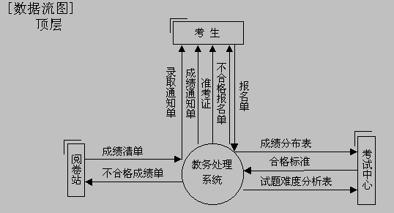
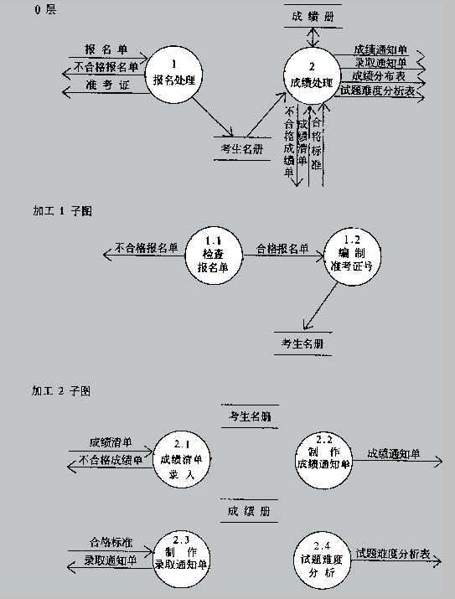

- 供销系统
【说明】某供销系统接受顾客的订货单，当库存中某配件的数量小于订购量或库存量低于一定数量时，向供应商发出采购单；当某配件的库存量大于或等于订购量时，或者收到供应商的送货单并更新了库存后，向顾客发出提货单。该系统还可随时向总经理提供销售和库存情况表。该供销系统的分层数据流图中部分数据流和文件的组成如下：
文件
配件库存 = 配件号 + 配件名 + 规格 + 数量 + 允许的最低库存量
数据流
订货单 = 配件号 + 配件名 + 规格 + 数量 + 顾客名 + 地址
提货单 = 订货单 + 金额
采购单 = 配件号 + 配件名 + 规格 + 数量 + 供应商名 + 地址
送货单 = 配件号 + 配件名 + 规格 + 数量 + 金额
假定顶层图是正确的，“供应商”文件已由其它系统生成。
【问题1】指出哪张图中的哪些文件可不必画出。
【问题2】指出在哪些图中遗漏了哪些数据流。回答时用如下形式之一。
(1) X X 图中遗漏了 X X 加工 (或文件) 流向 X X 加工 (或文件) 的 x x 数据流；
(2) X X 图中 X X 加工遗漏了 X X 输入 (或输出) 数据流。
[流程图]：
顶层图
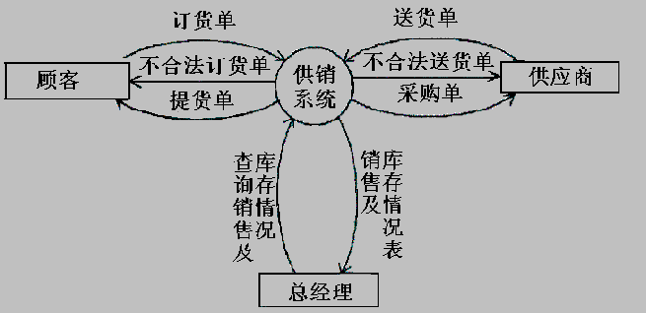

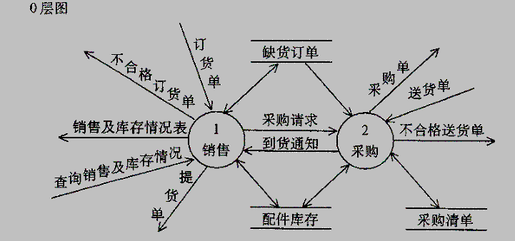

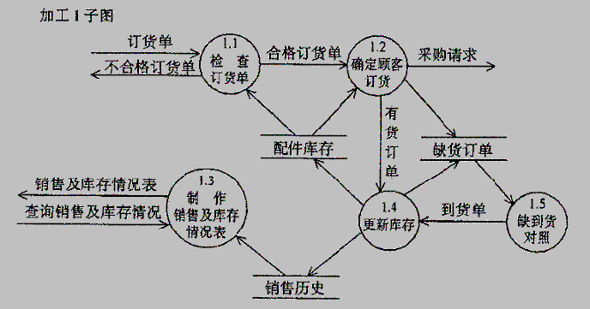

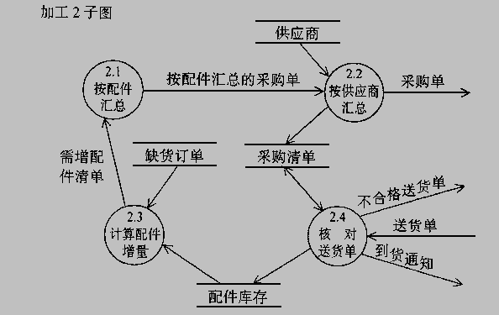

- 补充：AI数据流图完整性自动检测
采用AI辅助绘图工具（如Lucidchart AI插件），自动检测数据流图的完整性（如缺失外部实体），实时推送规范性建议。

实验2 面向数据流的设计
- 面向数据流的设计
【说明】根据课程教师对实验1结果的评价和修改意见，修正车票预售系统的数据流图并求解下列问题。
【问题1】推导出初始的系统功能结构图
【问题2】按照结构化设计原理和启发规则，改进系统功能结构图，说明每个改进的理由。

- 补充：AI驱动的模块化设计仿真与优化
（1）耦合/内聚可视化：使用CodeScene或Understand等AI工具分析学生设计的模块依赖关系，自动生成耦合度热力图（如红色高耦合模块），提示优化建议。
（2）启发式规则验证：通过AI生成反例代码（如高耦合的电商支付模块），学生手动拆分并提交，AI实时评分改进效果。
（3）动态需求注入：在GitHub Codespaces中搭建“在线教育平台”项目框架，AI工具（如DeepSeek随机插入需求变更（如新增直播功能），要求学生调整模块设计并保持低耦合。

实验3 详细设计工具的使用
- 下面为模块“产生毕业典礼学生表”的功能描述，请画出该模块的程序流程图和PAD图。

记录StudentRecord给出即将大学毕业的学生的姓名和平均分（GPA）。我们的目的是建立一个参加毕业典礼的学生表。候选毕业的学生表从文件”StudRecs”读入。因为学校规定：GPA低于minGPA的学生不能毕业，因此那些平均分低于minGPA的学生不参加毕业典礼。另外，文件”NoAttend”中记录了那些选择不参加典礼的学生名单，按每行一个学生姓名给出。应该从参加毕业典礼的学生表中删除这些选择不参加典礼的学生。

- 把下面给出的程序流程图分别转换成N-S图和PAD图。
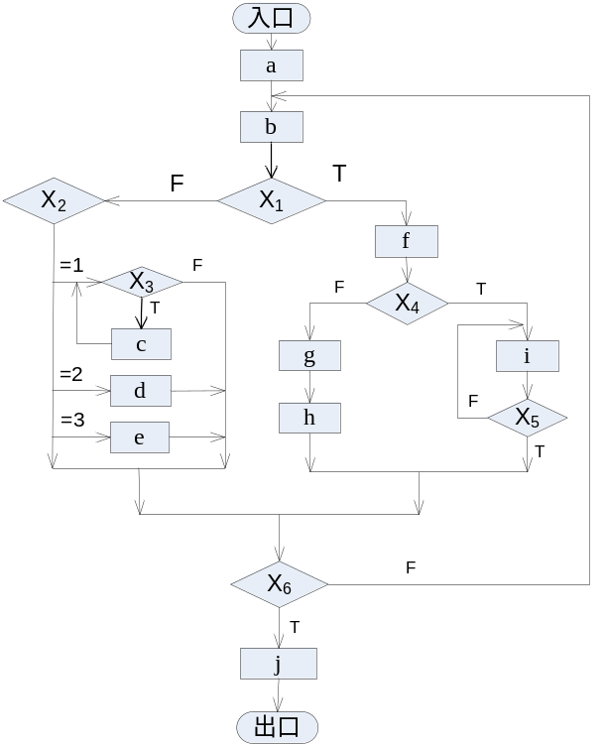
- 判定树/判定表
假设某铁路公司规定，乘客可以免费托运的行李的重量每个成人不能超过25kg，每个小孩不能超过10kg。当行李重量超过规定值时，对卧铺车厢的乘客而言，成人超重部分每公斤收费4元，小孩减半。对硬座车厢的乘客而言，成人超重部分每公斤收费2元，小孩减半。对残疾乘客超重部分每公斤收费比正常乘客少一半。请分别用判定表和判定树描述上述行李托运的算法。

实验4 白盒测试用例设计
一、【说明】输入三个整数a、b、c，分别作为三角形的三条边，通过程序判断这三条边是否能构成三角形。
- 用逻辑覆盖设计测试用例。
（1）画出程序的流程图。
（2）按表1形式，用判定覆盖、条件覆盖、条件组合覆盖设计测试用例。
表1三角形问题的测试用例（白盒）
测试用例  编号 | 输入数据 |  |  | 预期输出 | 覆盖的路径
测试用例  编号 | a | b | c | 预期输出 | 覆盖的路径

- 用等价类测试方法设计测试用例。
（1）根据输入条件的要求划分等价类，列出等价类表并编号，如表2。
表2 三角形问题的等价类
输入条件 | 有效等价类 | 无效等价类

（2）设计测试用例，覆盖上表中的等价类，如表3所示。
表3三角形问题的测试用例（等价类划分）
测试用例  编号 | 输入数据 |  |  | 预期输出 | 覆盖的等价类
测试用例  编号 | a | b | c | 预期输出 | 覆盖的等价类

二、对下图所示的程序进行测试，x、y是输入变量，经过计算之后返回x的值，分别给出满足下列各个覆盖准则的测试用例(集)：
1.语句覆盖；2.判定覆盖；3. 条件覆盖；4. 判定/条件覆盖；5. 条件组合覆盖

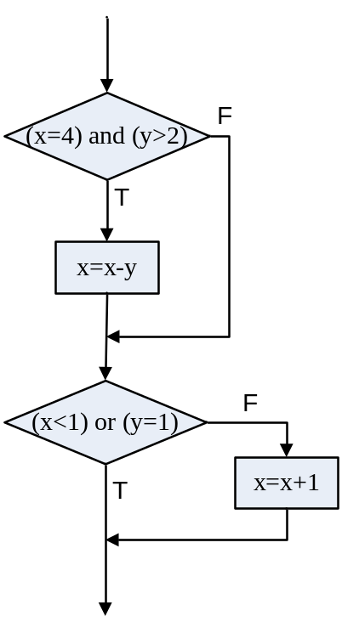

实验5 黑盒测试用例设计
一、假如C#的规格说明中关于标识符的规定如下：
- 标识符的第一个字符必须是字母、下划线（_）或@。
- 其后的字符可以是字母、下划线或数字的任意组合构成(不能有@)；
- 标识符的字符数为1∼31个；
- 标识符必须先说明后使用；
- 一个说明语句中至少有一个标识符；
- 保留字不能用作变量标识符。
请综合考虑等价类划分方法和边界值分析方法设计测试用例。
二、问题描述：NextData函数有三个输入变量month、day、year（month、day和year均为整数值，并且满足：1≤month≤12、1≤day≤31、1900≤ year ≤2050。），分别作为输入日期的月份、日、年份，通过程序可以输出下一天的日期。例如，输入为2005年11月29日，则该程序的输出为2005年11月30日。
请用边界值测试方法设计测试用例。并对你所设计的测试用例的不足之处加以说明。
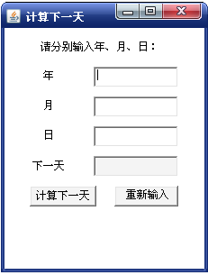

实验6 用例建模
阅读有关“停车场管理系统”的说明，求解问题。
【说明】市中心有一个大型的停车场。该停车场有多条入口车道和出口车道，这些车道由自动栅栏按如下方式进行控制：
汽车到达入口时，司机按下按钮获取停车券。当司机从打印机中取走停车券后，入口栅栏打开让汽车进入。入口车道中安装有传感器。汽车通过传感后，入口栅栏关闭。计算机记录停车场空闲车位的数量。当没有空闲车位时，在所有入口处指示车位已满，并且停止打印停车券，直到有空闲车位为止。
停车场中安装了许多付款机。司机付款时，先将停车券插入付款机，付款后获取一张出场券。司机在限定时间内，使用出场券打开出口栅栏出场。
司机准备离开停车场时，将出场券插入出口中的读券机。如果出场券是有效的，则出口栅栏打开。出口车道中安装有传感器。汽车通过传感后，出口栅栏关闭。
停车场管理人员可以使用计算机查看停车场的空闲车位数，以及已停车1小时的司机人数、已停车2小时的司机人数等等。
【问题1】寻找行为者（如：谁使用系统）。
【问题2】寻找用例（如：行为者希望系统提供什么功能）。
【问题3】绘制用例图，选择2个用例编写用例描述文档。

实验7 对象建模
根据实验3的【说明】和实验结果，求解下列问题。
【问题1】确定类与对象。
（1）列出需求陈述中的名词，将它们作为候选的类/对象。
（2）依据下列标准，删除不正确或不必要的类/对象
无关(与系统无关)
冗余（代表同样的事物）
笼统（笼统的或模糊的候选类）
实现（与系统的实现相关）
属性（对象的属性不是对象）
操作（对象的操作不是对象）
【问题2】确定类-对象联系，绘制初始类图。

实验8 动态建模
根据实验3的【说明】和实验3、4的结果，求解下列问题。
【问题1】绘制用例“车辆进场”的事件跟踪图。
【问题2】画出“入口栅栏”对象的状态图。

三、团队软件开发实践

实践概况
组织学生为项目开发小组，根据学生实际能力和期望的职业角色，分配学生担当不同的角色来实际完成项目开发。开发小组从候选项目中选择感兴趣的或根据实际需要自己拟定但必须得到指导教师认可的开发项目，用面向对象开发方法进行软件需求分析、系统设计、编程实现、软件测试等软件工程实践活动，体验和了解实际软件项目开发的流程和开发团队合作情况。实践结束时以小组方式提交开发总结报告。
教师在实践中主要承担项目总监职责，指导项目小组的开发过程，按里程碑检查项目小组的阶段工作，监督项目过程规范的执行情况，主持里程碑评审和代码走查。在各里程碑开始时对可能遇到的困难和错误做出预见性的告知，避免在实践中对项目理解有误而影响开发进度。某些开发活动因条件限制无法实现或很难实现被裁剪，需向学生简要说明，避免学生误认为软件开发只包含实践中的活动。实践过程中所遇到的共性问题以会议的形式解决。实践完成后，教师在总结时必须让学生明白：实践所开发的软件没有经过严格的测试、试运行和验收，还无法实际应用，使学生深刻体会项目开发的严肃性和项目管理中许多严格规范的重要性。

开发组结构
学生按每组6-8人的小组组成项目开发团队。分组以自愿为原则，教师适当参与指导，按专业水平合理调整小组成员，优秀、一般和稍差的学生在小组中占一定比例。项目开发实行项目经理负责制，每个小组推举一位为项目经理，每个组员按个人意愿、由项目经理协调分配不同角色。每个小组成员必须实践软件开发的所有步骤。
小组结构
角色 | 主要职责 | 人员
项目经理 | 小组合作协调  项目进度控制  主持项目周例会，组织评审  承担部分开发任务 | 小组组长
开发经理 | 负责开发计划制定  承担部分开发任务 | 副组长
测试经理 | 负责测试计划和测试用例  测试执行  书写测试报告 | 副组长
数据库管理员 | 数据库的设计、建立和维护 | 某个组员
软件工程师 | 参与需求分析与设计  按照详细设计完成编码  程序调试 | 全体组员
测试工程师 | 书写测试用例  执行测试  提交测试问题报告单 | 某个组员
配置管理员 | 配置管理计划  配置维护  配置权限管理 | 某个组员

阶段产品与评审
每个小组必须按计划、分阶段按时完成阶段任务，提交阶段产品。教师组织评审各阶段的工作产品，以里程碑评审为主。对评审提出的问题，经教师确认需要修正的，修正时间不超过1天。修正完成后，教师、项目经理和修正人进行再评审。如评审仍未通过，由于时间约束将不再修改，而直接使用其他项目组的成果或教师推荐的成果。或解散该小组，将小组成员分配至其他小组。

阶段名 | 提交产品 | 提交时间 | 负责人
立项 | 项目开发计划 |  | 项目经理
立项 | 测试计划 |  | 测试经理
立项 | 配置管理计划 |  | 项目经理，配置管理员
需求分析 | 用例模型  用例描述  领域类图 |  | 开发经理
设计 | UML模型 |  | 开发经理
设计 | 数据库设计说明书 |  | 数据库管理员
设计 | 测试用例 |  | 测试经理
编码 | 源程序 |  | 开发经理
测试 | 测试报告 |  | 测试经理

实践评测
项目实践过程中，项目经理对小组成员的个人表现和团队精神进行考核。阶段评审时，教师根据阶段任务的完成情况和阶段产品的质量对小组进行考核，给出小组的里程碑评审成绩和小组成员的个人表现成绩。实践结束后，教师组织召集所有小组的项目经理对各小组的实践总结报告进行评测。
学生的实践成绩由4部分组成：小组里程碑成绩×30%+小组总结报告成绩×30%+个人表现教师评分×20%+个人表现教师评分×20%。

实践过程

1，立项
组建项目开发小组，根据学生实际能力和意愿，分配学生担当项目开发中的不同角色，项目经理带领团队启动项目开发。
- 组建项目开发小组，分配学生担当项目开发中的不同角色，选定项目经理，选择开发项目；
- 项目经理组织书写《项目开发计划》、《配置管理计划》和《测试计划》；
- 组织立项评审。

2，需求分析
根据项目启动和规划阶段的产出物，安排学生完成用户需求的获取、分析、评审、编写和确认等任务。
- 项目经理和开发经理协商，对需求分析任务进行分工；
- 各小组成员按分工进行UML建模：用例建模、书写用例描述、进行关键抽取和域模型分析；
- 开发经理指定一名成员书写《数据字典》，包括项目组文档命名规范、专用名词等；
- 配置管理员按配置计划建立配置管理库，监督全组人员执行；
- 测试经理按照测试计划启动《测试用例》，书写部分需求明确的测试用例；
- 需求里程碑评审。

3，设计
根据需求分析阶段的产出物，完成项目开发的面向对象设计和数据库设计任务。
- 各小组成员延续需求分析阶段的分工进行UML建模：通过序列图和协作图建模建立设计类图，对核心类的状态行为建模；
- 项目经理和开发经理根据项目成员的技术能力选择解决方案要使用的设计模式或框架，书写《解决方案说明书》；
- 数据库管理员根据数据字典进行数据库设计，书写《数据库设计说明书》，建立数据库；
- 测试经理带领测试人员按《测试计划》和《需求规格说明书》继续书写《测试用例》，反复与设计人员沟通，确保对需求理解一致；
- 设计里程碑评审。

4，编码
编码人员按编码规范进行编码工作。
- 项目经理和开发经理根据《项目开发计划》安排小组成员的编码工作，较好的方式是延续设计分工对编码进行分工并进行适当调整；
- 配置管理员对配置进行检查，每天向项目经理汇报不能及时完成编码的组员；
- 开发经理负责对提交的编码进行技术审核，及时纠正编码问题；
- 开发经理主持定期对代码走查，项目经理协助。

5，测试
受时间约束，该阶段只完成整体项目的功能测试和集成测试。
- 测试经理书写《测试任务单》，包括测试人员要执行的测试任务及修改人员；
- 测试人员按照测试用例执行测试，发现并提交缺陷；
- 修改人员在规定时间内修改代码；
- 测试反复进行指导达到测试计划的要求；
- 项目组全体成员参与集成测试，保证各功能模块间调用正常。
- 测试经理书写《测试总结报告》；
- 测试评审。

6，项目总结
项目经理带领全体组员整理项目文档，配置管理员负责提交最终版本。
- 项目组提交项目总结，小组成员提交个人项目总结；
- 各项目组宣讲本小组项目情况；
- 教师对实践进行总结。

附录1 候选项目

1，网上书城
1）用户管理
用户可以选择注册为普通用户或者升级为高级用户。不同级别的用户享受不同折扣或其它增值服务。普通用户可通过支付年费成为高级用户，或者注册时间到达一定限额后自动成为一定级别的用户。
2）浏览导航
用户在网站上面进行网络购书的主要功能。网站需要提供图书的多级分类导航，通过关键词对图书进行查询，以及对图书的详细信息进行查询。
3）网上购书
通过购物车的形式，用户在浏览网站的同时可以对喜欢的图书进行挑选，最后根据购物车生成订单并根据用户等级计算出总金额。生成订单后，用户可以选择支付方式，可以使用网上银行在线支付或采取货到付款方式。在填写送货地点和联系方式后，系统根据用户等级和送货范围计算送货费并与购书款一起生成一笔交易信息。此外，用户也可以选择对暂无库存的书目进行预订，网站到货后会通知用户。
4）网上银行支付
网上银行在线支付过程中首先将交易信息发送到银行方，然后用户页面专到银行支付平台上，用户在银行支付平台上输入卡号/密码支付成功后转回网上书城。网上书城系统需要与银行进行定时进行对帐，每次对帐读取成功的支付信息，并根据相应的交易日期和交易号更新本系统中的支付状态。在线支付时支付完全成功（对帐成功）后才安排配送。
5）库存和配送管理
对当前库存书目的信息进行管理。包括对各地的仓库图书的数量，存储的时间等进行统计盘点。然后根据销量需求在各地的仓库之间进行调动，或者进行进货操作。调动要生成发货单，进货要生成进货单。订单处理成功后系统自动生成配送单，交由仓库管理方进行处理，安排出货和配送。配送成功后，送货员提供用户确认信息，完成一次完整购书过程。

2，图书馆管理信息系统
某图书馆藏书 100 多万册，每天的借阅量近千册。在手工操作方式下，图书的编目和借阅等的工作量大，准确性低且不易修改维护，读者借书只能到图书馆手工方式查找书目，不能满足借阅需求。需要建立一套网络化的电子图书馆信息系统。
该图书馆管理信息系统服务对象有两部分人：注册用户和一般读者。一般读者经注册后成为注册用户，注册用户可以在图书馆借阅图书，其他人员只可查阅图书目录，但不能借阅图书。系统同时考虑提供电子读物服务，目前只提供电子读物的目录查询服务，不久的将来将提供电子读物全文服务。用户可通过网络方式访问读图书馆管理信息系统。
图书馆由馆长负责全面工作，设办公室、财务室、采编室、学术论文室、借阅室、电子阅览室、期刊阅览室和技术支持室。各部门的业务职责如下。
办公室：办公室协助馆长负责日常工作，了解客户需求，制定采购计划。
财务室：财务室负责财务方面的工作。
采编室：采编室负责图书的采购，入库和图书编目，编目后的图书粘贴标签，并送图书借阅室上架。
学术论文室：负责学术论文的收集整理。
图书借阅室：提供对读者的书目查询服务和图书借阅服务。
电子阅览室：收集整理电子读物，准备提供电子读物的借阅服务，目前可以提供目录查询和借阅。
期刊阅览室：负责情况的收集整理和借阅。
技术支持室：负责对图书馆的网络和计算机系统提供技术支持
图书馆管理员编制图书采购计划，由采购员负责新书的采购工作。采购图书入库后，交采编室编目，粘贴标签，产生图书目录。图书交图书借阅室上架，供读者借阅。采编后的电子读物交电子阅览室。
读者分为注册读者和非注册读者，只有注册读者可以在本图书馆借书，非注册读者可查询目录但不能借书。读者填写注册登记表交图书馆的管理员审核后，记人读者登记表，成为注册读者，发给借书证。注册读者借书时，需填写借书单，连同借书证一起交给借阅室管理员，借阅管理员核对无误后，填写借阅登记表，修改图书登记表中该书的数量，上架取书交给读者。图书馆设读者信箱，读者需要但没有库存的图书，读者可以通过读者信箱反映。图书馆管理员定期处理读者信箱中的意见，将读者需要的图书编制成图书采购计划交采购员购买。

3，试验室管理信息系统
某中外合资大型电站设备制造企业的主要产品是承受高温高压的压力容器。为了保证产品的安全和可靠性，需要对所使用的原材料和零部件进行严格检验和测试，合格后方可入库。企业拥有自己的材料试验室，负责企业生产所需原材料的化学成分，物理、力学性能的测试，以及生产过程中中间产品的测试分析。为了适应企业信息化发展的需要，试验室需要一套能够处理与试验数据相关信息的系统，提高工作效率，减少人为差错，实时更新测试信息；增强使用经验数据的能力，对历史数据进行统计分析为企业质量改进提供有效数据；提高测试任务的响应速度，缩短测试周期。
在系统实施前，首先试验委托者填写试验委托单，包括试样名称，材料牌号，试样规格，试样数量，试样编号，以及试验要求等内容，一张委托单可以包含一个或多个相同牌号，相同规格的试样。委托者将填写完毕的委托单连同所委托的试样一起交给试验室，试验室调度员对委托单内容和试样进行核对，确认无误后，登记委托日期，并给每一委托指定一个报告编号，然后根据具体的试验项目和要求，将试验任务分配给专业试验小组，试验小组的组长指派某个试验员完成试验，试验员记录并处理原始数据，出具试验报告。最后所有委托试验项目的试验报告汇总到责任工程师处，责任工程师根据试验结果签署结论。调度每天定时到责任工程师处收取已签署结论的报告并通知或转交给该试验的委托者。责任工程师还需要维护各种材料标准和试验标准的有效版本，向客户和试验员提供咨询和查询。
新系统改进试验室原有的业务流程，试验委托者（客户）可以通过Internet/Intranet，在线填写委托试验的相关信息，进行试验请求预约。系统接受到请求信息后，按照既定的业务规则作处理，然后存储到数据库中，并发送确认信息给预约的客户，同时通知责任工程师和相关的专业试验小组。当试样送达试验员处后，试验人员可以通过各自的工作站访问试验要求的和各类标准的信息，完成试验后，提交试验数据到系统，当系统根据请求收集到所有的试验结果后生成电子试验报告，并发送消息通知责任工程师。责任工程师将对收到的试验报告根据相关的标准和技术协议签署试验结论，并提交回系统。责任工程师还通过系统维护一个标准资料库，提供在线的查询。

附录2 Rational Rose操作练习
一、问题描述
学生选课系统需要满足来自两方面的需求：学生和管理员。
学生的需求是查询课程和学生选课。学生可以直接查看选课情况，学生可以根据本人学号和密码登录系统，还可以进行本人已经选择的课程进行查询和维护。
选课管理员的功能主要是对课程信息进行维护，其中包括添加、修改、删除课程。管理员能够对系统中的课程信息进行维护，主要是添加新课程，修改已有课程，和删除已有课程，修改已有课程是指根据实际情况，管理员可以修改已有课程的属性，例如开课时间，上课地点，可选择该课程的最大学生数量等。管理员的操作也需要用个人的账号和密码先登陆系统。
系统主要包括学生信息管理、课程信息管理。学生信息管理有学生姓名、学生学号等；课程信息管理有课程名称、上课地点、已选人数、开课时间，可选择课程的最大人数等。
二、用例建模
1. 用例图
在学生选课系统中，用例有Select Course（选择课程）、Query Course（查询课程）、Pay for Course（缴费）、Add Course（添加课程）、Modify Course（修改课程）和Delete Course（删除课程）。参与者有Student（学生）、Registrar（管理员）和Database（数据库）。如图2.0所示。
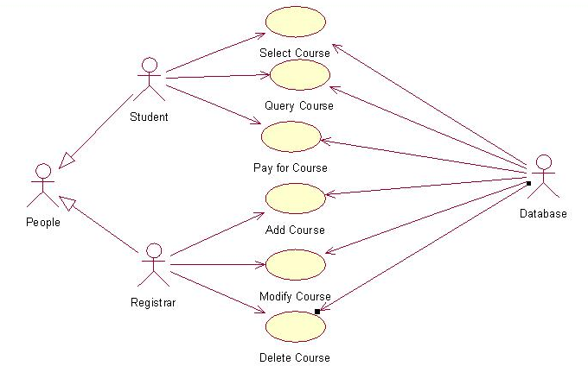
图2.0 学生选课系统用例图
2. 实验步骤
- 点击浏览器中的Use Case View中的Main，弹出用例图窗口。此时，与用例图窗口对应的工具栏如图2.1所示。
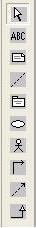
图2.1 用例图工具栏
- 将光标置于工具栏的Actor图标上，按下左键并将光标拖曳到用例图窗口上，放开左键，用例图窗口内出现一个活动者的图标，如图2.2所示，其名字为“NewClass”。
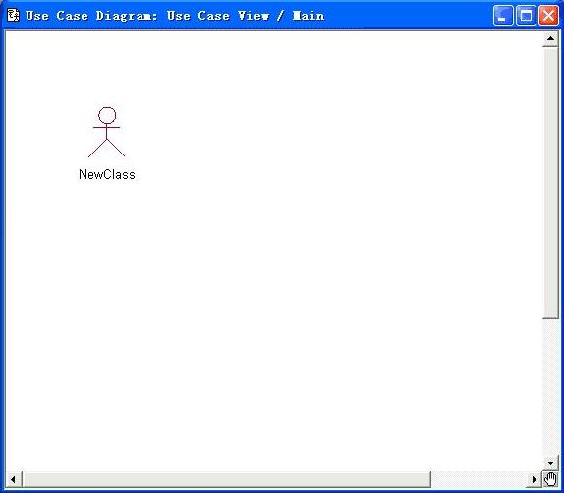
图2.2 添加活动者
- 修改元素的名字：
- 在用例窗口中双击NewClass图标，弹出如图2.3所示的窗口。然后再选择“Gernerl”选项卡，将Name修改为“People”，最后按下“确认”按钮。
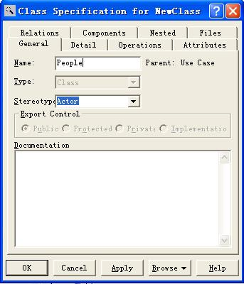
图2.3 Specification窗口
- 如图2.4所示，在用例图窗口中将光标置于“NewClass”处，直接将其修改为“People”。
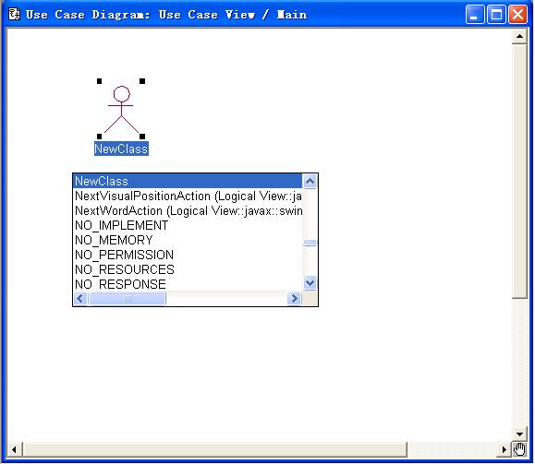
图2.4 直接修改角色名称
- 采用同样的方法，在用例图中添加Registrar和Student图标，如图2.5所示。
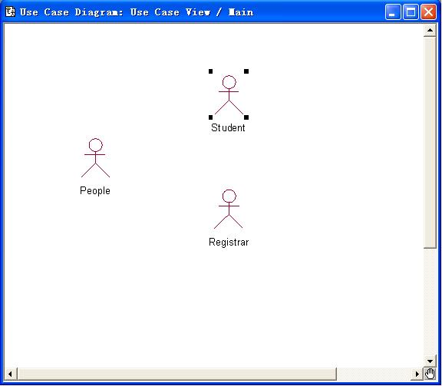
图2.5添加Registrar和Student
- 点击用例窗口工具栏中的图标“generalization”，在用例图窗口中，将光标从“Student”移动到People，在Student与People之间添加概括（generalization）关系，如图2.6所示。
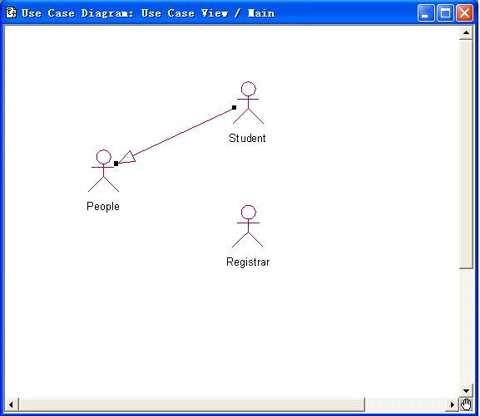
图2.6在Student和People之间添加概括关系
- 同样在Registrar和People之间添加概括关系，如图2.7所示。
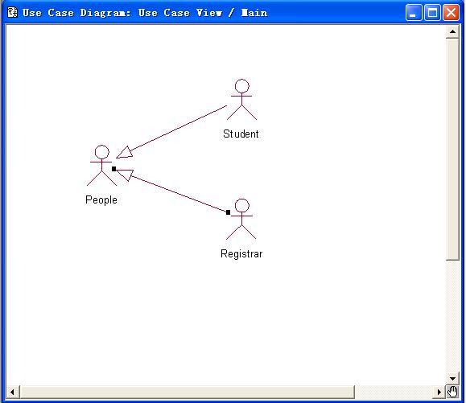
图2.7在Registrar和People之间添加概括关系
- 点击工具栏中Use Case的图标，将光标移到用例图窗口，窗口内显示用例的椭圆图标，采用和3)同样的方法，将图标名称改成“Select Course”，如图2.8所示。
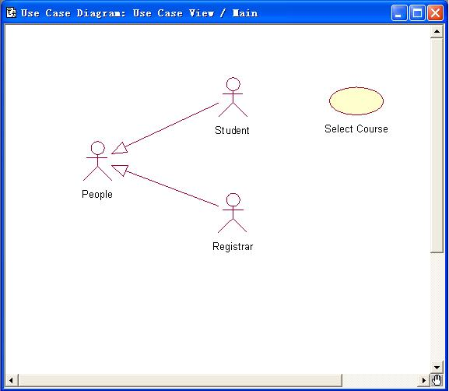
图2.8添加Select Course用例
- 点击工具栏中的Undirectional Relational 图标，将光标从Student指向Select Course，在Student和Select Course之间添加关系，如图2.9所示。
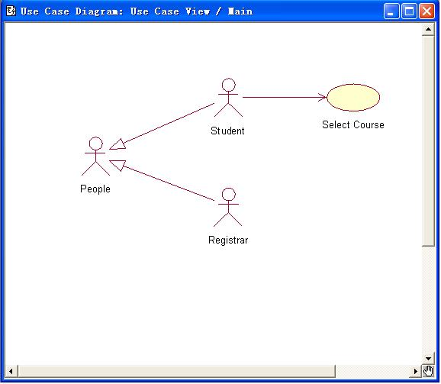
图1.9在Student和Select Course之间添加关系
- 重复以上步骤，完成如图2.10所示的用例图。
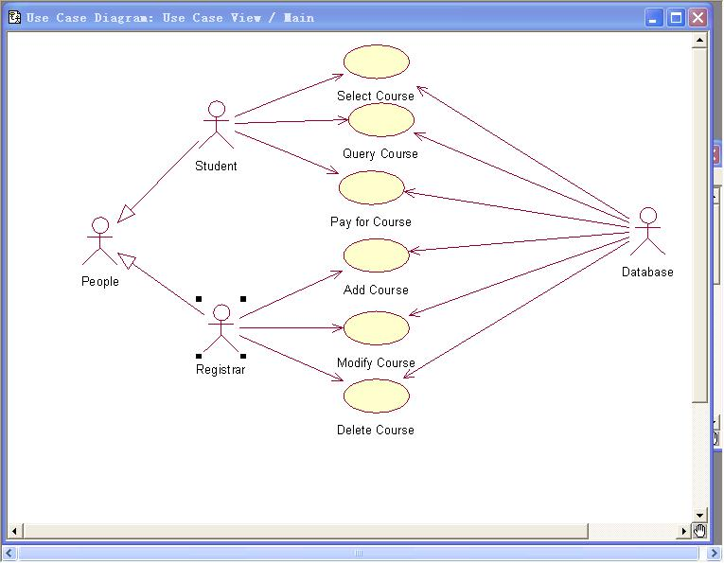
图2.10 用例图
- 然后再指定活动者和用例的属性。再浏览器中选择活动者People，按下鼠标右键，在弹出菜单中选择“Open Sepecification”，弹出如图2.11所示的对话框。
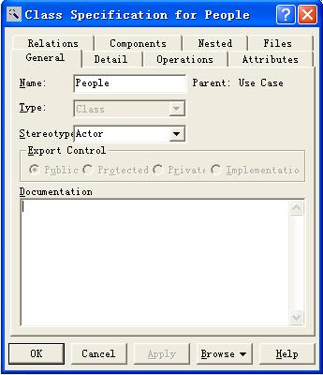
图2.11 People的Sepecification对话框
- 从图2.11中可以看到People的版型（Stereotype）是Actor。
- 双击Select Course用例，弹出Use Case Specification对话框,如图2.12所示。
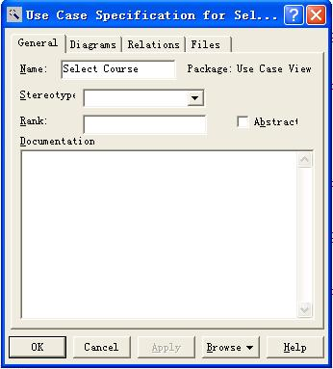
图1.12 Use Case Specification对话框
- 在Documentation文本框中可以书写该用例的事件流，如图2.13所示。
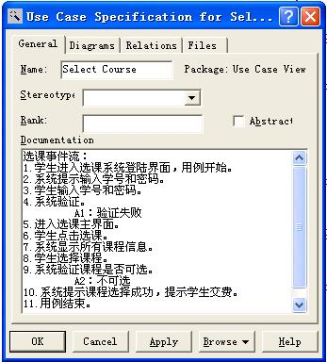
图2.13 给用例添加事件流
- 完成以上步骤，可以看到Rose在浏览器中自动标出了各种关系，如图2.14所示。
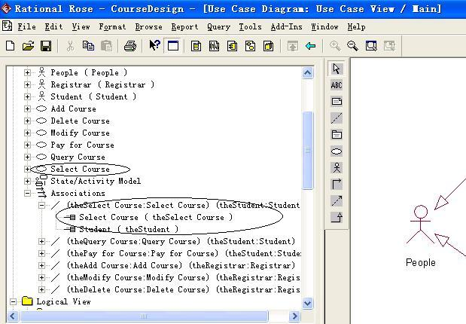
图2.14 浏览器的变化示意图
三、对象建模
1. 类图
类可以分为三种类型：实体类（entity）、边界类（boundary）和控制类（control）。实体类保存要放进永久存储体的信息。在选课系统中，可以抽出学生类（Student），它是实体类的范例。在事件流和交互图中，实体类通常是对用户最有意义的类，通常采用业务领域术语命名。边界类位于系统与外界的交接处，包括窗体、报表、打印机和扫描仪等硬件的接口以及与其他系统的接口。检查用例图，可以寻找和定义边界类，每个角色和用例交互至少要有一个边界类。边界类使角色能与系统交互。控制类负责协调其他类的工作。每个用例通常都有一个控制类，控制用例中的事件顺序。在交互图中，控制类具有协调责任。可能由许多控制类在多个用例间共用的情况。
在学生选课系统类图如图3.0所示。
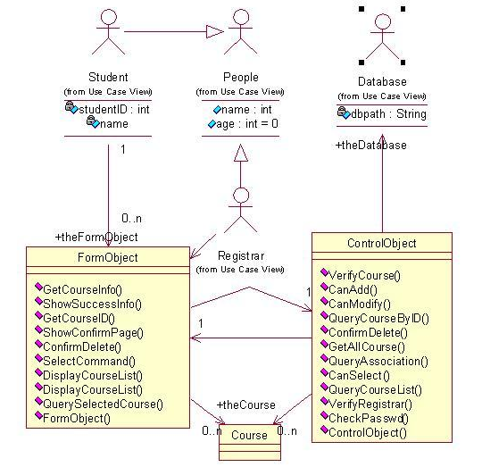
图3.0 学生选课系统类图
学生选课系统包括以下类，如表3-1所示。各个类的属性和操作如表3-2~表3-8所示。
表3-1 类说明
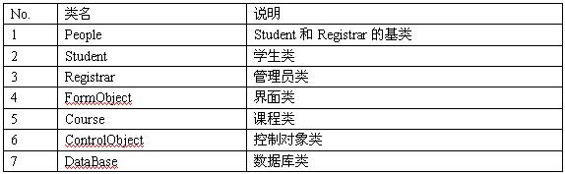
表3-2 类People的属性和操作
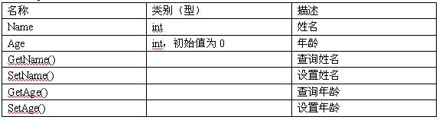
表3-3 类Student的属性和操作
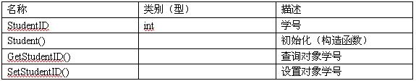
表3-4 类Registrar的属性和操作
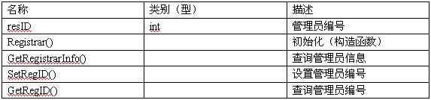
表3-5 类Database的属性和操作
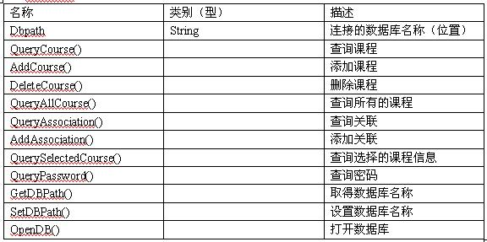
表3-6 类ControlObject的属性和操作
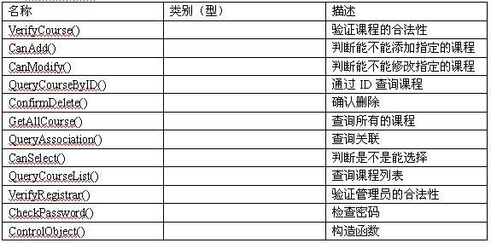
表3-7 类Course的属性和操作
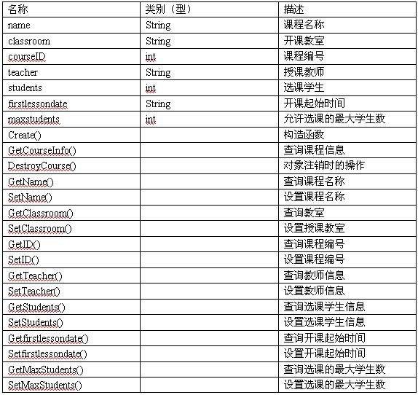
表3-8 类FormObject的属性和操作
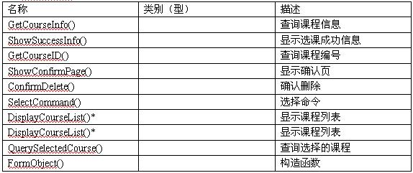

2. 实验步骤
创建Course类
- 选择浏览器中的“Logical View”，按下鼠标右键，在弹出的菜单中选择“New”，再在下一级菜单中选择“Class”，创建一个新的类，然后将这个类的名字改成“Course”，如图3.1所示。
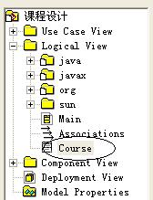
图3.1创建Course类的示意图
- 添加属性。在浏览器中选择类“Course”，按下鼠标右键，在弹出的菜单中选择“New”，再选择“Attribute”，则一个新的属性被添加，将属性名字改成“name”，如图3.2所示。
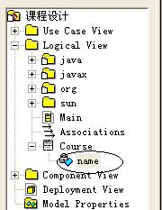
图3.2增加属性示意图
- 选择name，按下鼠标右键，选择“Open Specification…”，则弹出如图3.3所示的“Class Attribution Specification…”对话框。在这个对话框中有两个选项卡，一个用来设置属性的固有特性，比如类型（Type）,版型（Stereotype），初始值（Initial），存取控制（Export Control）等，一个用来进一步指定属性是静态（Static）的还是继承（Deriverd）的等。
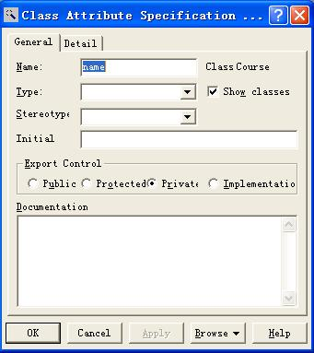
图3.3 Class Attribution Specification对话框
- 图3.4所示为设置属性的类型（Type）示意图。同样可以设置初始值（Initial）和存取控制（Export Control）等。
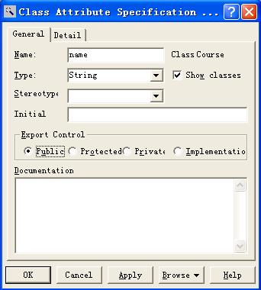
图3.4设置属性的类型(Type)示意图
- 图3.5给出进一步设置属性的示意图。图中将“Containment”设置为“By Value”。属性的“Containment”特征表示属性如何存放在类中。By value表示属性放在类中，By reference表示属性放在类外，类指向这个属性。Unspecified表示还没有指定控制类型，应在生成代码之前指定By value或By reference。
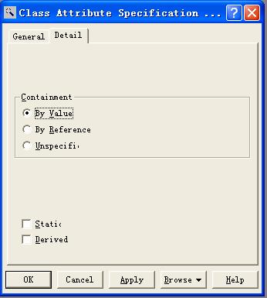
图3.5设置Containment的示意图
- 如果要删除属性，右键选择属性，在弹出的菜单中选择“Delete”即可。
- 添加操作。在浏览器中选择类“Course”，按下鼠标右键，在弹出的菜单中选择“New”，再在下一级菜单中选择“Operation”，则添加一个新的操作。图3.6是将添加操作的名字改为“GetName”的示意图。
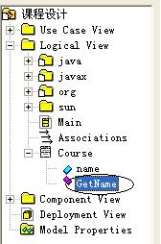
图3.6添加操作示意图
- 选择GetName，按下鼠标右键，选择“Open Specification…”，在弹出的对话框中可以设置操作的固有特性，如图3.7所示。
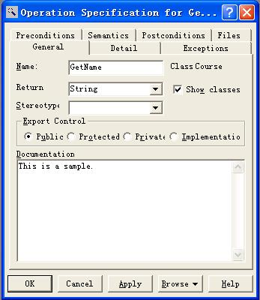
图3.7设置操作的特性
- 在Specification对话框中，操作或者属性都有存取控制的选项，操作的存取控制的选项默认值是公有的，属性的存取控制的选项默认值是私有的。不同的存取控制采用不同的标记表示。
- 重复以上步骤，完成Course类的设计。图3.8是设计结果图。
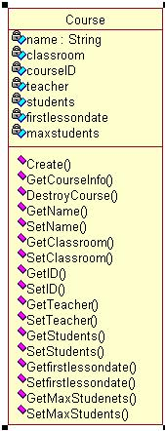
图3.8完整的Course类
继承关系的创建
在选课系统中，涉及到的用户包括管理员（Registrar）和学生（Student），其主要特征相似，所以可以建立统一基类People，而Registrar和Student则由People派生。
- 双击浏览器中Logical View下的Main图标，弹出类图窗口，从Use Case View下将People, Registrar和Student拖到窗口中。
- 选择类图工具栏的“Generalization”图标，在类图窗口中，按下鼠标左键，将光标从角色Student移动到People，如图3.9所示，在二者之间出现一个表示继承关系的箭头标志。同理添加Registrar与People之间的继承关系。
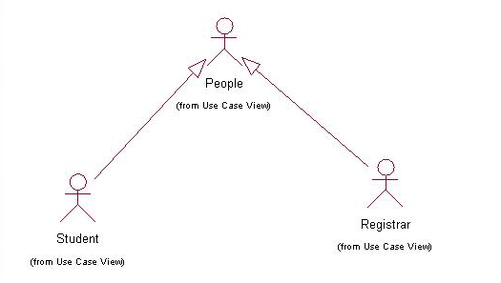
图3.9添加继承关系示意图
- 如图3.10所示，给People增加一私有属性name，这时Registrar和Student都没有设置属性。在类图窗口中双击Student的图标，弹出“Class Specification”对话框，点击Attributes选项卡，注意这是Show inherite被选择，而Attributes列表中没有任何属性。从图中可以看到，父类中的私有属性没有被继承。
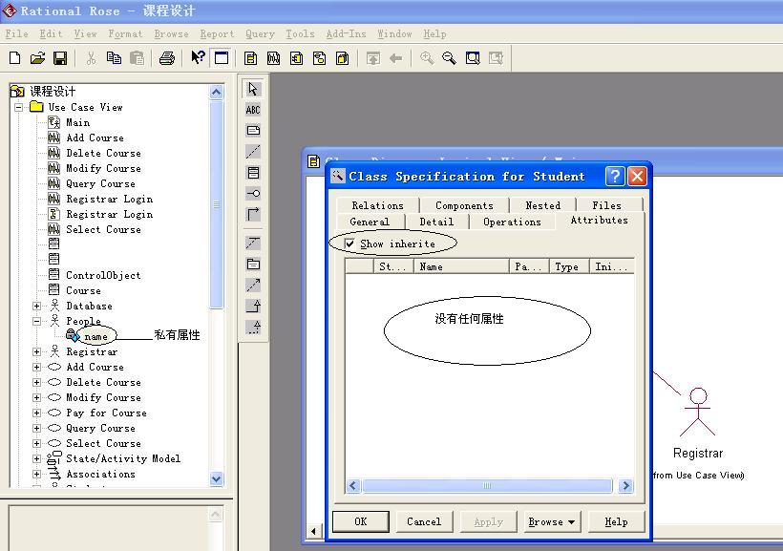
图3.10私有属性的继承性示意图
- 将People的name属性设置成保护属性，操作同3)，可以看到Show inherite被选择时，Attributes列表中有一个属性name，父类中的保护属性被子类继承，如图3.11所示。
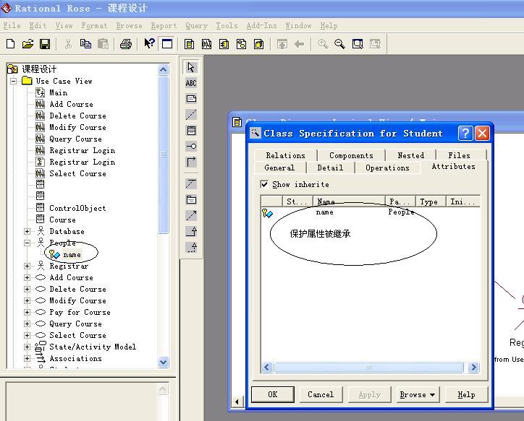
图3.11保护属性的继承性示意图
关联关系的创建
- 在“课程设计”模型的Logical View中，选择“Main”类图，将上节中定义的类或角色从浏览器中拖至“Main”类图窗口，见图3.12。
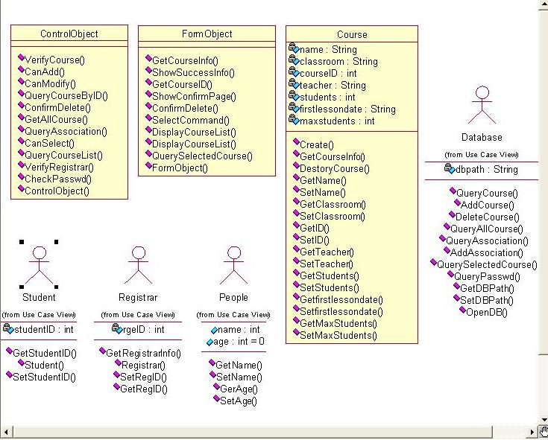
图3.12类图中所有的类
- 在类图的工具栏中选择“Creates a unidirectional association”图标，在类图窗口中，按下鼠标左键，从Student指向FormObject，则在Student和FormObject之间添加了关联，然后调整一下类的位置。如图3.13所示，为了显示方便，将类的属性和操作的“Show All Attributes”和“Show All Operations”设置为不选，将类的属性和操作隐藏起来。
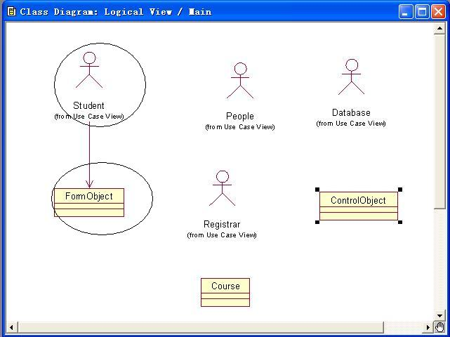
3.13 添加关联
- 可以给新添加的关联命名。在类图窗口中，选择Student和FormObject之间的关联，按下鼠标右键，在弹出的菜单中选择“Open Standard Specification”，弹出如图3.14所示的对话框。
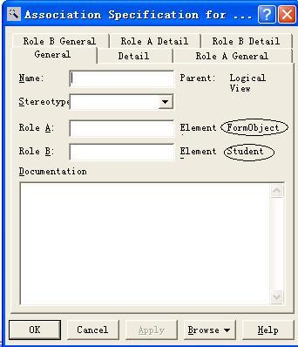
图3.14 Association Specification对话框
- 在该对话框中可以设置关联的属性。关联两端的对象，箭头指向的称为“Role A”，另一端称为“Role B”。如图3.15所示，可以将Role A记作“theFormObject”。
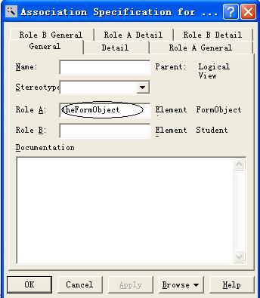
图3.15 设置角色名称
- 如图3.16所示，在“Association Specification For…”对话框中点击“Role B Detail”选项卡，将Multiplic设置成1，再点击“Role A Detail”选项卡，将Multiplic设置成0..n。
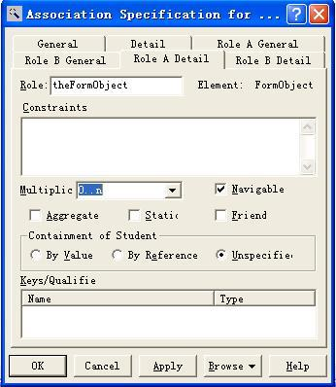
图3.16 设置关联的角色的重数
- 设置完成后，类图变成如图3.17所示的形式。
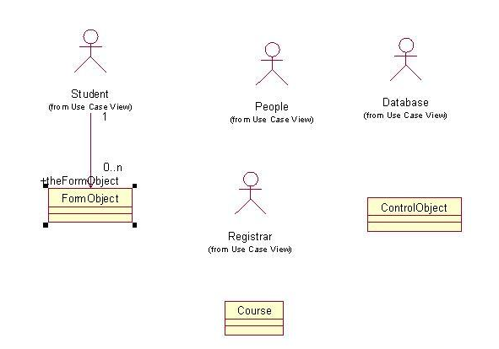
图3.17 设置了关联的类图
- 完成选课系统的完整的类图。
四、动态建模
1．Select Course序列图
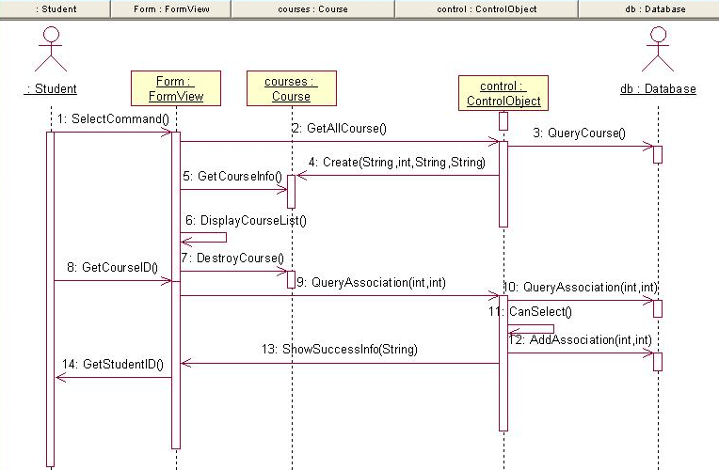
图4.0 Select Course序列图
2. 实验步骤
创建Select Course序列图
- 在浏览器中右键点击“Use Case View”，在弹出的菜单中选择“New”，再在下一级菜单中选择“Sequence Diagram”，则Use Case View中显示一个新创建的序列图的图标，名字是New Diagram，将该图的名字改成Select Course，如图4.1所示。
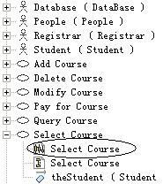
图4.1 新建Select Course序列图
- 在浏览器中选择一个序列图时，序列图窗口工具栏变成如图4.2所示的形式。
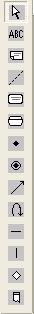
图4.2 序列图工具栏
- 在浏览器中选择角色Student，将其从浏览器中拖到序列图中，图窗口中显示角色:Student和泳道:Student，:Student对象下有虚线条，如图4.3所示。
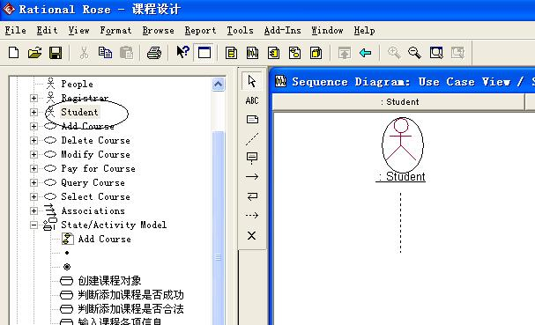
图4.3 向序列图窗口中添加角色
- 选择Create a Object工具栏按钮，光标变成十字形状，将光标移到图窗口中，按下鼠标左键，则序列图窗口中添加了一个无名对象，窗口的顶部也出现了一个无名的泳道，如图4.4所示。
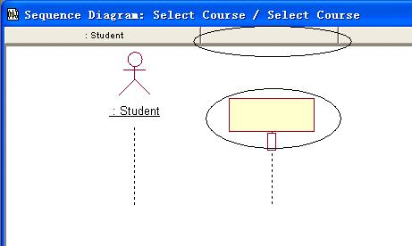
图4.4 添加无名对象
- 选择新创建的对象，按下鼠标右键，在弹出的菜单中选择“Open Specification”，弹出“Object Specification”对话框，选择对象的类，这是个界面对象，这里选择FormView，如图4.5所示。
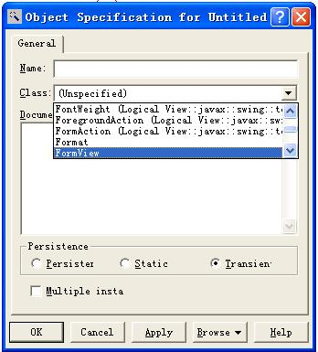
图4.5 选择界面对象的类
- 如图4.6所示，将这个对象命名为Form。
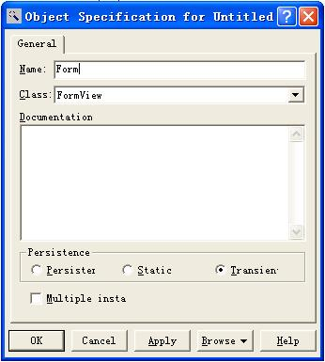
图4.6 命名对象
- 选择对象类且输入对象名称后，按下“OK”按钮。序列图窗口中显示已经命名的标有类（型）的对象，如图4.7所示。
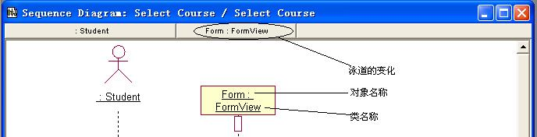
图4.7 对象被命名的时序图
- 用同样的方法在序列中添加对象courses和control，添加活动者Database，如图4.8所示。
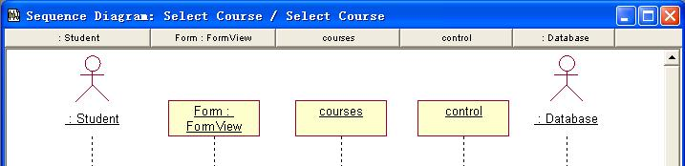
图4.8 添加其他对象和角色
- 注意到图3.31中courses、control都没有类，为了给它们添加类信息，可以双击courses的图标，在弹出的“Object Specification”对话框的Class下拉列表中选择项，如图4.9所示。
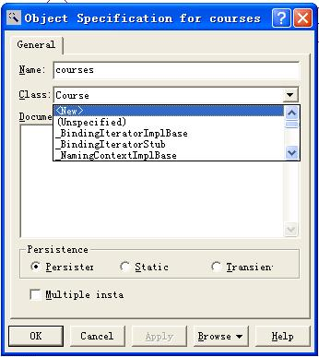
图4.9 选择New
- 选择后按下“OK”按钮，弹出如图4.10所示的“Class Specification”对话框，然后再Name文本框中输入“Course”。
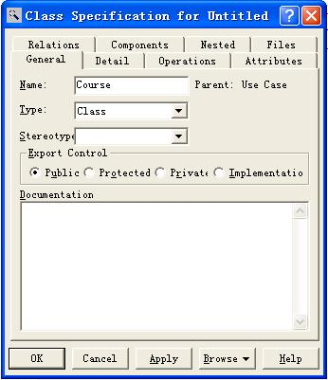
图4.10 建立新的类
- 在对话框中按下“OK”按钮，返回到“Object Specification”对话框。注意到这个对话框中，courses的类已经修改成Course，将courses的Persistance属性设置成Persistant，如图4.11所示。
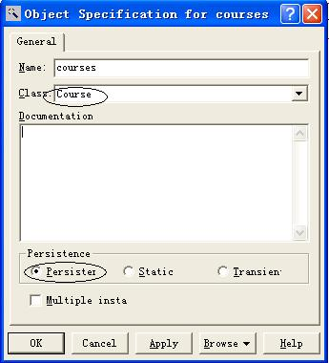
图4.11 courses的类
- 在图3.34的对话框中按下“OK”按钮，返回序列图窗口,用同样的方法设置control对象的类为ControlObject，并修改数据库角色的名称为“db”如图4.12所示。
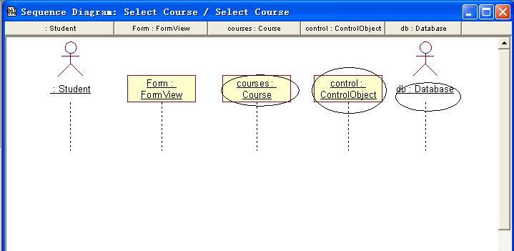
图4.12 修改了的序列图
- 下面在序列图中增加消息。选择工具栏中的“Object Message”图标，在序列图中将光标从stu指向Form，则stu和Form之间添加了一个消息，标有序号1，在其后添加消息名称SelectCommand()，如图4.13所示。
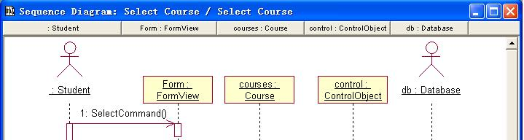
图4.13 添加消息
重复以上过程，完成整个序列图。

